STUDI PEDAGOGIS TENTANG KEHADIRAN MEDIA TELEKOMUNIKASI  
BAGI PERKEMBANGAN PSIKOLOGI ANAK KELAS V DI SDN 191 SALUKUSE  
KECAMATAN RANO KABUPATEN TANA TORAJA

Teni-ta fa?:

SKRIPSI

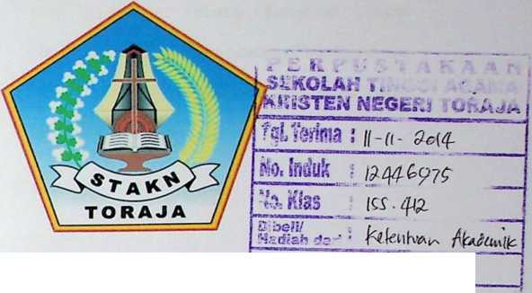

Diajukan Kepada Sekolah Tinggi Agama Kristen Negeri (STAKN) Toraja Untuk  
Memenuhi Salah Satu Persyaratan Guna Memperoleh Gelar Saijana Pendidikan

Agama Kristen (S.Pd.K)

Oleh

**BERTIN AKIN**

20092951

JURUSAN PENDIDIKAN AGAMA KRISTEN

SEKOLAH TINGGI AGAMA KRISTEN NEGERI  
(STAKN) TORAJA

2014

Skripsi dengan Judul Studi Pedagogis Tentang Kehadiran Media

Telekomunikasi Bagi Perkembangan Psikologi Anak Kelas V Di SDN 191 Salukuse Kecamatan Rano, Kabupaten Tana Toraja

Disiapkan Oleh : Bertin Akin

:20092951

Nirm

Jurusan

: Pendidikan Agama Kristen

Setelah diperiksa dan diteliti, melalui pembimbingan, ujian proposal, dan telah dipertahankan di depan dewan penguji ujian skripsi yang diselenggarakan oleh Jurusan Pendidikan Agama Kristen pada Sekolah Tinggi Agama Kristen Negeri (STAKN) Toraja.

Mengkendek, 21 Oktober 2014

Dosen Pembimbing



**Polikarpus Ka’pan. MCTh** Nip. 195201121985111001

Pembimbing H



**Samuel Tokam, M.T h Nip. 19670332006041001**

Menerangkan bahwa skripsi yang telah disiapkan oleh:

Nama : BertinAkin

Nirm : 20092951

Jurusan : Pendidikan Agama Kristen (PAK)

Judul Skripsi : Studi Pedagogis Tentang Kehadian Media Telekomunikasi Bagi

Perkembangan Psikologi Anak Kelas V Di SDN 191 Salukuse Kecamatan Rano Kabupaten Tana Toraja.

Dosen Pembimbing : I, Polikarpus Ka’pan, M.Th

1. Semuel Tokam, M.Th

Telah dipertahankan oleh penulis dihadapan dewan penguji dalam ujian skripsi (SI) pada Sekolah Tinggi Agama Kristen Negeri (STAKN) Toraja dan telah di yudisium pada tanggal 19 September 2014 dengan predikat Memuaskan.

Mengkendek, 22 Oktober 2014

Dewan Penguji



: Naomi Sampe, M.Th

**Penguji I Penguji H**

: Djidon Lamba’, S.Th., M.Pd.K

Panitia Ujian

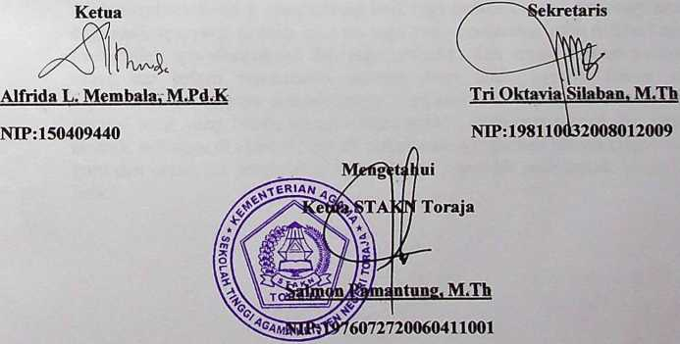

ABSTRAK

BERTIN AKIN. Nirm: 2009295, tahun 2014 menyusun skripsi dengan judul: “Studi Pedagogis Tentang Kehadiran Media Telekomunikasi Dalam Mengembangkan Perkembangan Psikologis Anak Kelas V di SDN 191 Salukuse Kecamatan Rano Kabupaten Tana Toraja”. Tujuan penelitian ini untuk mengetahui bagaimana pengaruh media telekomunikasi terhadap perkembangan psikologi anak kelas V di SDN 191 Salukuse.

Pola kehidupam manusia telah dipengaruhi oleh kehadiran media telekomunikasi yang semakin pesat dan tidak terjangkau. Tidak memandang siapapun yang menggunakannya baik orang dewasa maupun bagi anak-anak, secara khusus bagi anak-anak yang tidak ketinggalan dengan dengan media. Dampak dengan kurangnya perhatian dari orang dewasa sehingga anak merasa bebas untuk menggunakan media, misalnya menonton film yang beraksi kekerasan tanpa batas sehingga apa yang mereka lihat dan saksikan itu cenderung mereka ingin tiru dan melakukannya.

Dalam merampung penulisan ini, metode yang digunakan oleh panulis adalah metode penelitian kualitatif dengan menggunakan observasi dan wawancara dengan teknis analisis melalui reduksi data, interpretasi data. Jumlah informan yang diteliti adalah lima orang tua sisw, satu guru PAK, dan lima peserta didik. Setiap informan penulis wawancarai dan dari hasil wawancara tersebut yang kemudian membantu penulisuntuk menganalisis.

Dari hasil penelitian membuktikan bahwa kehadiran media telekomunikasi telah membwa dampak yang kurang baik bagi perkembangan psikologi anak, karena bagi anak apa yang mereka lihat itu juga yang cenderung ingin di lakukannya tanpa mengetahui apa dampaknya dan juga perhatian dari orang dewasa terutama pihak orang tua belum sepenuhnya nampak bagi anak, mereka belum menyadari sepenuhnya pentingnya pendampingan bagi anak saat sedang menonton, mengingat kondisi anak yang belum mampu membedakan tentang yang riil dan dengan yang abstrak, sehingga di akhir skripsi ini penulis menyimpulkan bahwa kerja sama dengan guru dan orang tua sangatlah penting dalam mendidik anak untuk berperilaku yang baik.

DAFTAR ISI

SAMPUL

HALAMAN PERSETUJUAN ii

ABSTRAK iv

DAFTAR ISI v

KATA PENGANTAR ix

BAB I PENDAHULUAN

1. Latar Belakang 1
2. Rumusan Masalah 5
3. Tujuan Penelitian 5
4. Metode Penelitian 5
5. Manfaat Penelitian 5
6. Sistematika Penulisan 6

BAB II KAJIAN PUSTAKA

1. Media Telekomunikasi 8
2. Pengertian Media Telekomunikasi 8
3. Jenis Media Telekomunikasi 8
4. Fungsi Media Telekomunikasi
5. Perkembangan Anak Ditinjau Dari Segi Psikologi 15

12

1. Fisik 15
2. Spiritual 15
3. Sosial IA
4. Moral 16
5. Dampak Kehadiran Media Telekomnukiasi Terhadap

Perkembangan Psikologi Anak 18

1. Dampak Negatif 18
2. Dampak Psitif 20
3. Penanggulangan Dampak Media Telekomunikasi Dalam Perkembangan

Psikologi Anak 23

1. Peran Orang Tua 23
2. Peran Gereja 24
3. Peran Sekolah 26
4. Peran Pemrintah 28
5. Landasan Teologis Media Telekomunikasi 28
6. Peijanjian Lama 28
7. Perjanjian Baru 35

BAB III METODOLOGI PENELITIAN

1. Pendekatan dan Jenis Penelitian 39
2. Lokasi Penelitian 40
3. Secara geografis 40
4. Visi dan Misi Sekolah 40
5. Keadaan Guru di Sekolah 41
6. Sarana dan Prasarana 41
7. Narasumber 41
8. Teknik Pengumpulan Data 42

L Observasi 42

2. Wawancara 43

1. Teknik Analisis Data 44
2. Reduksi Data 44
3. Analisis 44
4. Interpretasi 44
5. Instrumen Penelitian 45

BAB IV PEMAPARAN HASIL PENELITIAN DAN ANALISI

1. Hasil Penelitian 46

1. Hasil Wawancara Dengan Orang Tua 50

1. Hasil Wawancara Dengan Siswa 48
2. Hasil Wawancara Dengan Guru PAK 50
3. Analisis Data 51
4. Analisis Lanjutan 53
5. Refleksi Teologis 54

BAB V PENUTUP

1. Kesimpulan 57
2. Saran-Saran 57

Daftar Pustaka

Curriculum Vitae Lampiran

KATA PENGANTAR

Pujilah Tuhan hai jiwaku!

Pujilah Nama-Nya yang kudus, hai segenap batinku!

Pujilah Tuhan, hai jiwaku dan janganlah lupakan segala kebajikan-Nya

(Mazmur 103:1-2)

Demikian jugalah ungkapan hati penulis sebagai pengakuan atas bimbingan dan kasih setia Tuhan selama penulis menempuh studi di kampus STAKN Toraja, sehingga dalam berbagai pergumulan penulis sanggup menghadapinya hingga pada penulisan skripsi ini. Sekalipun suka dan duka sering bercampur bahkan putus asa kadang mewarnai peijalanan hidup penulis tetapi itu bukanlah penghalang bagi penulis untuk senantiasa membuka hati menyatakan dalam segala hal apa yang penulis alami kepada Tuhan dalam doa keapada-Nya. Tuhan senantiasa mendengar permohonan itu, sehingga tidak ada alalsan bagi penulis untuk tidak mengucap syukur kepada-Nya atas rahmat dan tuntunan-Nya yang tidak pernah berkesudahan dalam menjalani peijalanan hidup ini.

Penulis menyadari bahwa selama dalam studi sampai pada penulis sripsi ini tidak telepas dari dukungan berbagai pihak dalam bentuk moril maupun materil, karena itu dari relung hati yang paling dalam serta tulus dan iklas penulis menyampaikan terima kasih kepada:

1. Bapak Salmon Pamantung, M.Th sebagai ketua STAKN Toraja.
2. Ibu Mery Toban, S.Th, M.Pd.K sebagai ketua jurusan Pendidikan Agama Kristen (PAK) dan Ibu Sanda Monga, S.Th.M.Pd.K sebagai sekretaris jurusan Pendidikan Agama Kristen (PAK).
3. Bapak Polikarpus, M.Th dan Bapak Semuel Tokam, M.Th sebagai dosen pembimbing yang telah meluangkan waktunya untuk mengarahkan dan memberikan sumbangsi pemikiran selama penulisan skripsi ini.
4. Ibu Fetty Siwah, M.Pd.K yang telah menjadi orang tua selama penulis berada di kampus STAKN Toraja.
5. Ibu Naomi Sampe,M.Th dan Bapak Djidon Lamba’, S.Th, M.Pd.K selaku dosen penguji.
6. Segenap dosen dan pegawai yang ada di kampus STAKN Toraja.
7. Orang tuaku tercinta Paulus Akin (ayah) yang telah mendoakan, memberi semangat dan mendukung baik moril maupun materil dan Alhm. Esther Fina yang juga telah mendoakan, memberi semangat dan mendukung baik moril maupun materil sampai pada semester II
8. Saudara-saudaraku selalu mendukung dan mendoakan penulis, Yoel dan Zhancy.
9. Buat terkasih Malkus Dongka, S.Pd yang selalu mendoakan, memberi dukungan serta motivasi kepada penulis.
10. Sahabat-sahabatku para lai’ (Yesra, Kristina Borotoding, Yustika) yang selalu berbagi suka dan duka.
11. Teman-teman kost’an pondok cinta, Indra, Desti, Milih, Yuli, Yesra, Dewi, Tika, Elim, Delvi yang selalu berbagi suka dan duka.
12. Teman-teman seperjuangan angkatan 2009 dan angkatan 2010 tanpa terkecuali.
13. Kepada kepala sekolah SDN 191 Salukuse dan seluruh staf pegawai serta para siswa yang telah membantu penulis dalam penelitian.
14. Rekan-rekan PPGT Jemaat So’So’ dan Moria Tondon yang selalu mendukung dalam doa serta memberikan semangat dalam menyelesaikan skripsi ini.

Penulis sadar bahwa tulisan ini sungguh amat jauh dari kesempurnaan, karena itu penulis selalu terbuka untuk saran dari pembaca demi memperlengkapi dan mengisi setiap kekurangan dan keterbatasan.

Mengkendek, September 2014 Penulis